Úkol pro studenty plnoleté i neplnoleté….

Zhlédni varianty praktických ukázek servisu vín, a co nejvíce si zapamatuj….
Platí že, co odborník, to jiný názor, v tomto případě i jiná varianta servisu….
Z posledního odkazu „Mýty o víně“, proveď zápis do sešitu stolničení odborný výcvik a nezapomeň na datum.
Vypsané mýty v sešitě nafoť a pošli na e-mail: somrovah@seznam.cz

Za pomocí inventáře doma:
Pokud Ti o víkendu dovolí, proveď libovolný servis vína doma rodičům.
Pamatuj na to, že ty bys degustovat neměl/a…..ale malá fotečka servisu by se také hodila…

https://www.youtube.com/watch?v=UNCGtN8R5Jc
https://www.youtube.com/watch?v=YWVdosyfN4A
https://www.youtube.com/watch?v=ziFxeNDhui0
https://www.youtube.com/watch?v=1ODtPZsx5uc
https://www.youtube.com/watch?v=62TzbY4KhUI

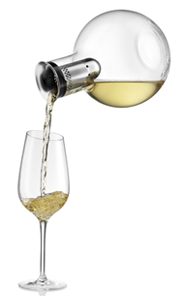
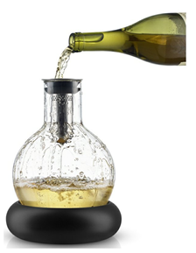

Dekantační karafa na víno s chladícím podstavcem

